SỞ GIÁO DỤC VÀ ĐÀO TẠO  THÀNH PHỐ HỒ CHÍ MINH  TRƯỜNG THPT BÌNH TÂN  ĐỀ CHÍNH THỨC | ĐỀ KIỂM TRA HỌC KỲ I  Năm học: 2016−2017  Môn: VẬT LÝ 10  Thời gian làm bài: 45 phút

Câu 1. (1 điểm)
Phát biểu định luật I Niu-tơn.

Câu 2. (1 điểm)
Nêu hướng và điểm đặt của Lực đàn hồi của lò xo.

Câu 3. (1 điểm)
Phát biểu và viết công thức của lực hướng tâm.

Câu 4. (1 điểm)
Hai lực đồng qui có độ lớn bằng F₁ = 3N và F₂ = 5N. Tìm độ lớn của hợp lực 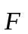 khi góc tạo bởi hướng của 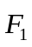 và 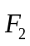 là 60⁰.

Câu 5. (1 điểm)
Hai ô tô có khối lượng lần lượt là 1 tấn và 4 tấn hút nhau một lực 166,75.10^{–7} N. Tìm khoảng cách giữa hai ô tô. Cho G = 6,67.10⁻¹¹N.m²/kg².

Câu 6. (1 điểm)
Một lò xo có chiều dài tự nhiên là 28 cm được treo thẳng đứng, một đầu giữ cố định, đầu còn lại gắn vật nặng m = 300g thì lò xo có chiều dài 31 cm. Cho g = 10m/s². Tính độ cứng của lò xo.

Câu 7. (1 điểm)
Một quả bóng được ném theo phương ngang với vận tốc ban đầu 25m/s và rơi xuống đất sau 3s. Hỏi quả bóng được ném ở độ cao nào? Tầm ném xa của quả bóng là bao nhiêu? Cho g = 10m/s²

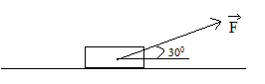
Câu 8. (2 điểm)
Một vật có khối lượng m = 800g bắt đầu chuyển động dọc theo một mặt phẳng nằm ngang bằng một lực kéo F = 6N theo hợp với phương ngang một góc 30⁰. Hệ số ma sát giữa mặt phẳng và vật là μ = 0,4. Lấy g = 10 m/s².
a. Tính gia tốc của vật.
b. Tìm vận tốc vật sau khi đi được 40cm kể từ lúc chịu tác dụng lực.

Câu 9. (1 điểm)
Thanh AB đồng chất, tiết diện đều có trọng lượng P = 5N. Người ta treo các vật có trọng lượng P₁ = 10N, P₂ = 15N lần lượt tại A, B và đặt giá đỡ tại O để thanh cân bằng. Biết AB = 1,2 m. Tính OA.
A
O
B
P₁
P₂
.
G

-HẾT-
SỞ GIÁO DỤC VÀ ĐÀO TẠO  THÀNH PHỐ HỒ CHÍ MINH  TRƯỜNG THPT BÌNH TÂN | KIỂM TRA HỌC KỲ I  Năm học: 2016−2017  Môn: VẬT LÝ 10  Thời gian làm bài: 45 phút
ĐÁP ÁN
Câu 1. (1 điểm)
Nếu một vật không chịu tác dụng của lực nào hoặc chịu tác dụng của các lực có hợp lực bằng không, thì vật đang đứng yên sẽ tiếp tục đứng yên, đang chuyển động sẽ tiếp tục chuyển động thẳng đều.
Câu 2. (1 điểm)
Lực đàn hồi xuất hiện ở cả 2 đầu của lò xo và tác dụng vào các vật tiếp xúc với lò xo làm lò xo biến dạng. Khi lò xo bị dãn, lực đàn hồi của lò xo hướng vào trong, còn khi lò xo bị nén, lực đàn hồi của lò xo hướng ra ngoài.
Câu 3. (1 điểm)
Câu 3 | Lực hay hợp lực của các lực tác dụng vào 1 vật chuyển động tròn đều và gây ra cho vật gia tốc hướng tâm gọi là lực hướng tâm:  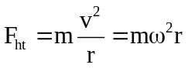 | 0,75đ  0,25đ

Câu 4. (1 điểm)
Câu 4: ( 1đ)  + 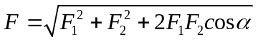  + Thay số đúng  +F = 7N | 0,25 đ  0,25đ  0,5 đ

Câu 5. (1 điểm)
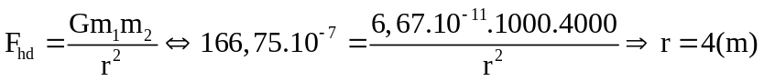
Câu 6. (1 điểm)
Khi cân bằng:
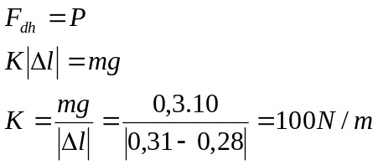 (0,5 điểm + 0,5 điểm)
Câu 7. (1 điểm)
Câu 7 | 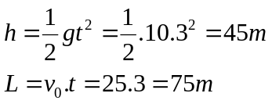 | 0,5đ  0,5đ

Câu 8. (2 điểm)
Câu 8 | - Theo phương Oy: 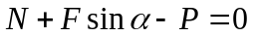  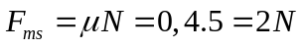  Theo phương Ox: 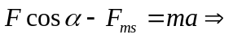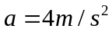  b. 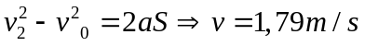 | 0,25đ  0,25đ  0,25đ  0,5đ  0,25đ+0,25đ

Câu 9. (1 điểm)
+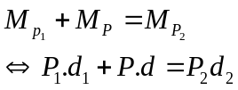  Thay số: 10.d₁+5.(d₁-0,6) =15.(1,2 – d₁)  Suy ra: d₁= 0,7 m = OA. | 0,25 đ  0,25 đ  0,25 đ  0,25 đ

